CV

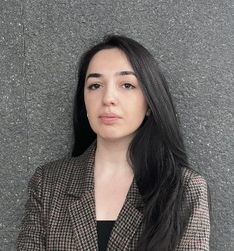
სოფიო საფარიძე
მობილური: (+995) 571211132
მისამართი : თბილისი, გლდანი ა მიკრო, კორპ 56
ელ-ფოსტა sopiosaparidze@gmail.com
დაბადების თარიღი: 06.11.1997

განათლება

09/2015 - 07/2021 თბილისის სახელმწიფო სამედიცინო უნივერსიტეტი,
დიპლომირებული მედიკოსის ერთ საფეხურიანი
პროგრამა
10/2022 წლიდან - საქართველოს უნივერსიტეტი,
დერმატო-ვენეროლოგიის სარეზიდენტო პროგრამა

სამუშაო გამოცდილება

09/2018-10/2018 აკად.ნ.ყიფშიძის სახ. ცენტრალური
საუნივესიტეტო კლინიკა
რეანიმაციის განყოფილების ექთანი- სტაჟიორი
03/2019-01/2020 ტურისტული კომპანია “ვოიაჟერი”,
ინგლისურენოვანი გიდი
07/2020-09/2020 ინოვა ინ ვიტრო,
გინეკოლოგ რეპროდუქტოლოგის სტაჟიორი

01/2021-08/2021 ავერსის კლინიკა,
ულტრასონოგრაფიის ოპერატორი
12/2021 - დღემდე საქართველოს უნივერსიტეტი,
ლაბორანტი, მოწვეული ლექტორი

კონფერენციები და სემინარები

10/2022 – Salzburg Weill Cornell Seminar in Dermatology (მომხსენებელი)
11/2022- გეოდერმას კონფერენცია

ენები

ინგლისური (მეტყველება:ძალიან კარგი, წერა: ძალიან კარგი)
რუსული (მეტყველება:კარგი,წერა:კარგი)

კომპიუტერული უნარები

Microsoft Office Word (ძალიან კარგი), Microsoft Office Excel (დამაკმაყოფილებელი), Microsoft Office PowerPoint (ძალიან კარგი),

